## Excel数据透视表

### 创建数据透视表

做数据**汇总、统计**的工具

数据是怎样的 🡪 希望做成什么样式（目的）🡪 如何在透视表中实现

***一列***为一个**字段**

***一行***是一个完整的**记录（流水账）**

**example：**

（行按照月来分，列按照部门来分）

横行分月，部门分列，中间统计发生额的总计，表头 对应 列 字段

任选要汇总表中的任一单元格 🡪 插入 🡪 数据透视表 🡪 拖拽右侧的数据透视表字段 🡪 横行分月 🡪 列分部门 🡪 中间统计发生额的求和项

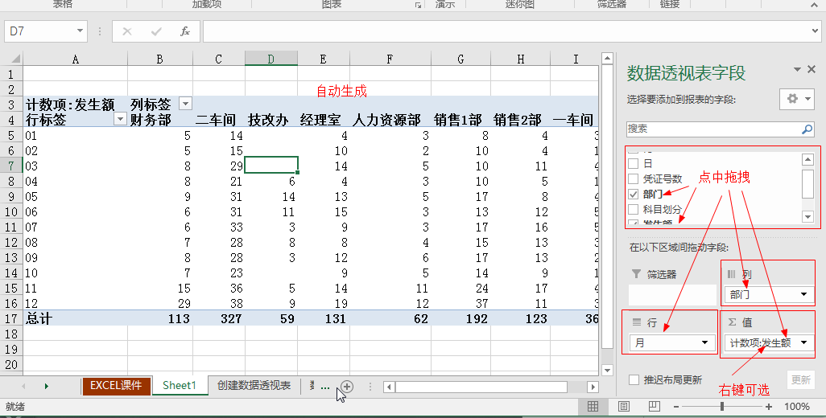

5，6，7，8指的是交易产生的次数

透视表中***得到的结果*** 🡪 **双击** 可以返回得到原始表中的数据（看这个结果是怎样得到的）

### 数据透视表中的组合：

**数值组合：**

将所给表格中的日期统计为月份

点选任意单元格 🡪 插入 🡪 数据透视表 🡪 确定 🡪 右键 🡪 数据透视表选项 🡪 显示 🡪 勾选经典数据透视表布局 🡪 拖拽（行字段可以有多个，多拖拽） 🡪 订购日期列任选一个单元格右键 🡪 创建组 🡪 取消月，选择季度（日期可以组合为季度，年份，月份）🡪 列字段为类别 🡪 关心什么数据，要统计什么

**按照金额本身划分梯度**

数值组合用来组合各个金额的区间，用以判断哪个金额段是最主要的，针对性推广（计算数值的区间）

点选任意单元格 🡪 插入 🡪 数据透视表 🡪 确定 🡪 右键 🡪 数据透视表选项 🡪 显示 🡪 勾选经典数据透视表布局 🡪 将数值本身（金额）拖拽至行字段 🡪 再将金额拖拽至值字段中(**根据金额的分类统计金额的本身（现在是每单分一个类）**按金额本身划分一个区间，然后统计金额本身)🡪 在分类的一列（最左列）任意选取一个单元格 🡪 右键 🡪 创建组 🡪

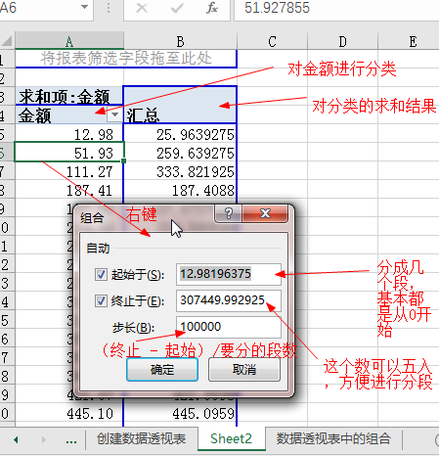 ***起始填0，终止为32000***，步长40000 🡪 分为8个大组

**日期可以进行组合的前提条件：**

为若格式为日期，则需要全部都是日期，若格式为数值则必须全部为数值，不能有文本，也不能有空

### 汇总多列数据

**分多个角度对类别进行统计**

数据透视表中取消数据汇总的方式：（需要进行取消数据汇总）

双击数据透视表中行数据段的表头 🡪 字段设置 🡪 分类汇总项选填‘无’

**统计某一个指标多次（统计生产数量4次，最大值，最小值，总计，平均）**

* 要统计的量统计几个指标拖拽几次 🡪 先拖拽两次 🡪 多个字段上下排列 🡪 将数据单元格拖拽到汇总单元格 🡪 字段左右排 🡪 再拖拽剩余次数 🡪汇总项表头双击，选择要进行的汇总操作 🡪 选中表头的单元格，更改名称

### 创建计算字段

将公式写入透视表中：

按***哪一项指标分类***就将其**拖拽到行字段** 🡪 先拖拽两次 🡪 多个字段上下排列 🡪 将数据单元格拖拽到汇总单元格 🡪 字段左右排 🡪 再拖拽剩余次数 🡪求利润 用公式（公式写在透视表里面） 🡪 选中透视表中的任一单元格 🡪 数据透视表工具 🡪 选项 🡪 域、项目和集 🡪 计算字段 🡪 名称：利润率 🡪 公式： = （在底面字段中选【双击】 🡪 =(合同金额 – 成本)/(合同金额)）

选中所有的 🡪 右键 🡪 设置单元格格式 🡪 百分比 🡪[错误] 🡪 任意位置右键 🡪 数据透视表选项 🡪 勾选对于错误值显示

行字段 分行

列字段 分列

数据字段 放数据

报表筛选页字段 🡪 筛选字段（少用）

**批量建表**

一次性建多张表的方法：

所有表的表名存在于一张表的一列 🡪 任意选中一个单元格 🡪 插入 🡪 数据透视表 🡪 将字段拖拽至**筛选字段**和**值字段 🡪** 选中任一单元格 🡪 分析 🡪 选项 🡪 显示报表筛选页 🡪 确定 🡪选择所有表 🡪 一个表中选择同样多行空白单元格，复制粘贴

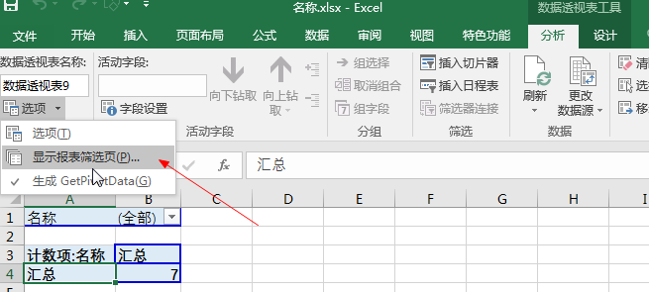

## 第二章 Excel函数与公式

### Excel公式

**运算符**

公式需要以等号开头 = 2+3

连字符 = & %（用该数除以100）

文本适合左右连接，数值适合加减乘除，

如果将文本强制加减乘除，文本会转变为数值。数值强制左右连接会变成文本

计算利润：总价 – 成本 注意：可以不用拖拽，在单元格***右下角双击***

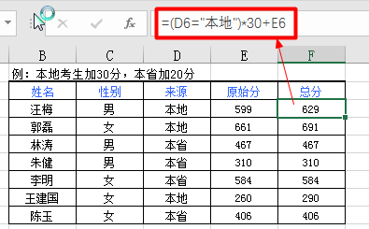

判断字符是否是“本地”，是为TRUE = **1**

### 单元格引用（极其重要）

相对引用：相对当前单元格的位置改变

但是需要绝对引用某个单元格时，选中***要绝对引用的***单元格，按一次F4（出现两个$$ ）每一行引用时都是引用这一个单元格中的值

既要向下拖拽，又要向右拖拽的必须考虑好两个方向

$表示锁 $A$1表示行和列都被锁定 $A1表示列被锁定，行未被锁定【只是考虑锁定一半单元格】

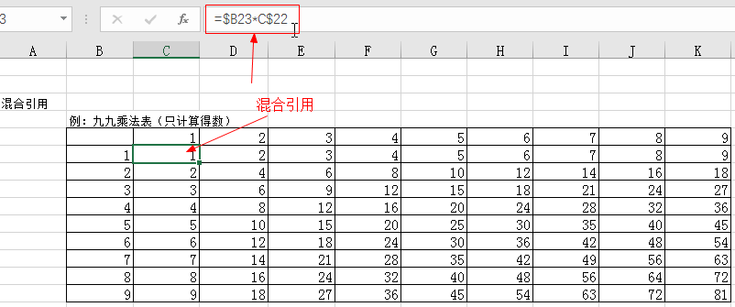

### 函数

排名词 =rank(指定要排哪个字段，指定排列区域【固定区域，锁定F4】)

跳跃求和 开始 🡪 查找和替换 🡪 定位条件 🡪 空值 🡪 开始 🡪 求和

针对于白色空格：批量填充： Ctrl+回车

## IF函数逻辑判断

### If函数基本语法

if……… then…………else ( IF(logical_test,[value_if_true],[value_if_false]) )

如果。。就。。否则就。。

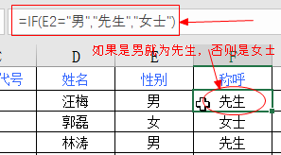

### IF嵌套

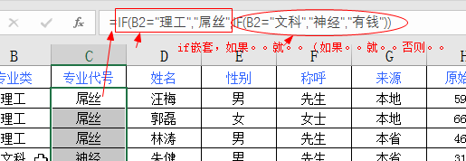

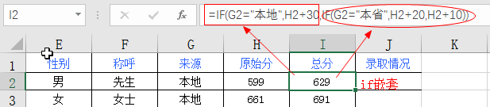

不需要一直切换输入法，**ctrl + .** 可以切换标点符号

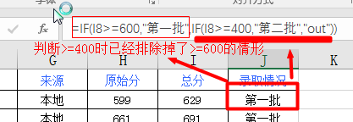

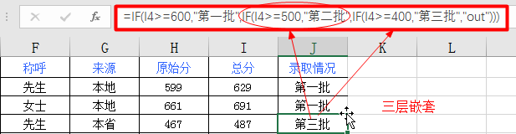

### 规避IF嵌套的方法

若分类的情况相当的多，***超过4个，不能再用if，需要vlookup***

数值用+：=IF(I4>=600,"第一批",0) + IF(I4>=500,"第二批",0)

文本用&：=IF(I4>=600,"第一批”,””) & IF(I4>=500,"第二批",””)

判断结果只会满足一个if

### 用if函数处理运算错误

（iserror函数）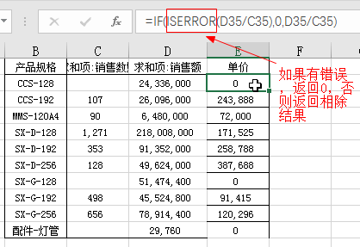

如果不修改错误，可能会影响后续的计算，造成后续错误

Iserror（）只有一个参数

### AND和OR函数

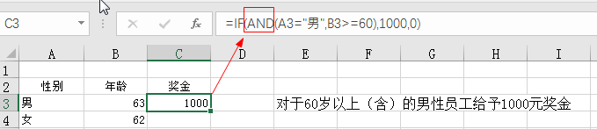

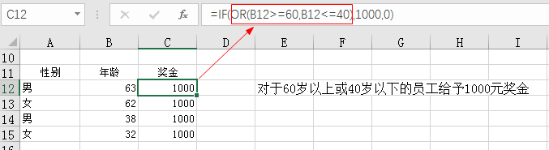

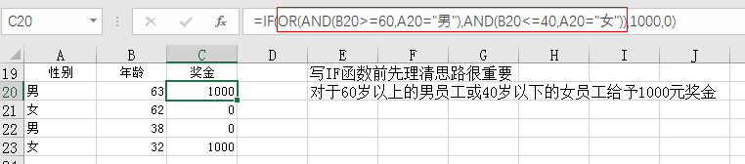

有几种结果决定了写多少个if函数（有两种结果写一个if函数）

有多少种可能性，决定了是用and函数还是or函数

## Countif函数

### Count函数

Count()只能数数字，表示数数，用法如下，其中，查找区域为E列一整列

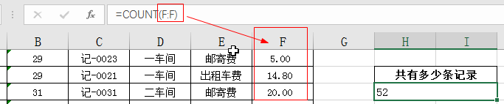

### Countif函数

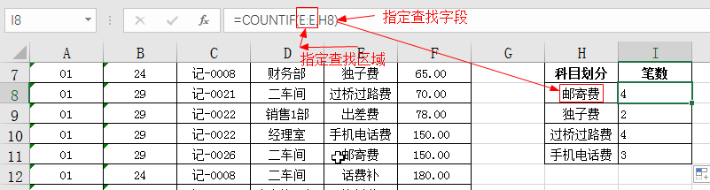

### Countif函数计算数值区间

带条件的数数，数字比较判断要加“”

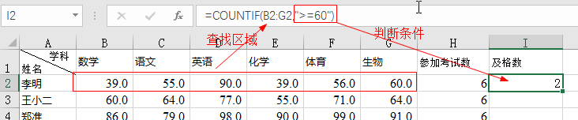

### Countif函数超过15位字符时的错误

超过15位需要连接“*”，银行卡号是否有重复

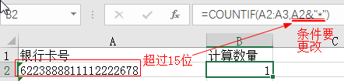

**选中F4**

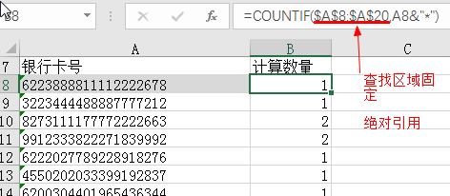

### 在数值区域中找重复数据

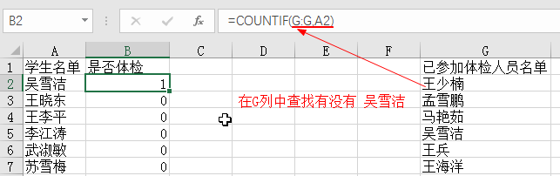

用if语句进一步加工：

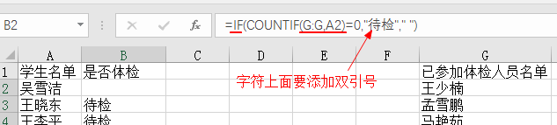

### 数据有效性

选中一列 🡪 数据 🡪

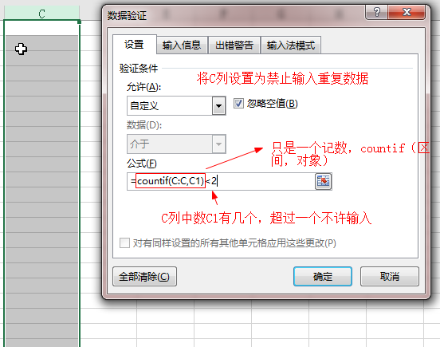 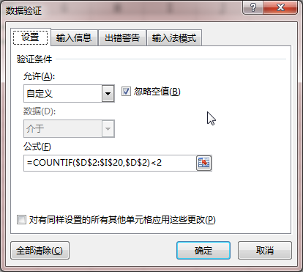

右图：问题2 将D2:I20设置为禁止输入重复数据

### 条件格式

**将待体检的单元格标红：**

选中要A列🡪 开始 🡪 条件格式 🡪 新建规则 🡪 使用公式确定要设置的单元格 🡪 输入公式 🡪 =COUNTIF($G:$G,A1)=0 🡪 格式【判断A1是否存在于G列】 操作公式ESC取消

### Countifs

